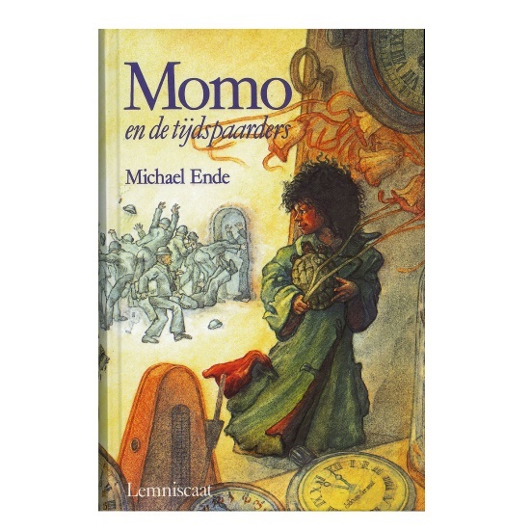Momo en de tijdspaarders

Door Micheal Ende

Uitgeverij: Lemniscaat

Hoofdpersonen: Momo, Gigi de Gids, Beppo de Straatveger

Veertiende druk, 2011

Fictie

Avonturenverhaal en Sciencefiction.

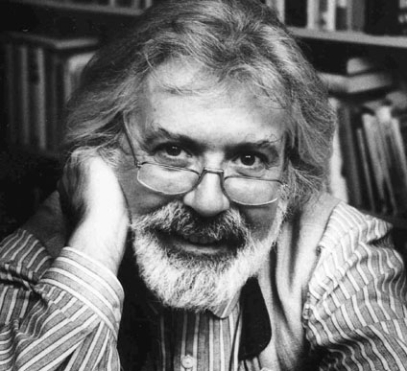

**Schrijver:**

Micheal Ende is geboren op 12 november 1929, Garmisch-Partenkirchen, Duitsland. Hij was de enige zoon van Edgar Ende, een surrealistische schilder. Op zijn zesde verhuisde hij naar München. Daar overleefde hij de tweede wereldoorlog. Na de tweede wereldoorlog is hij gaan studeren aan de kleinkunstacademie. Via baantjes als acteur en radiopresentator werd Michael Ende uiteindelijk auteur. Hij schreef proza, toneelstukken, liedjes, filmscripts en kritieken. Hij overleed op 28 augustus 1995, Filderstadt-Bonlanden, Duitsland.

**Samenvatting:**

Dit boek gaat over een meisje dat Momo heet. Ze woont in een amfitheater buiten de stad. Ze heeft niet veel geld en opvoeding gehad. Na een bezoek van een familie wordt ze geholpen en mensen gaan naar haar toe, omdat ze zo goed kan luisteren.

Maar op een dag komen grijze mannen in pakken. Met altijd een sigaar in de mond. Niemand let op ze, maar Momo wel. De mannen heten de tijdspaarders. Ze gaan naar mensen toe en vertellen hoeveel tijd ze nog hebben en hoeveel ze kunnen sparen. Maar al de gespaarde tijd gaat naar hen toe.

Dan ontmoet Momo meester Hora en zijn schildpad Cassiopeia. Hij vertelt dat de tijdspaarders eigenlijk tijddieven zijn. De tijd, gesymboliseerd door bloemen, komt uiteindelijk bij hen. Die tijdspaarders drogen de bladeren en die ze in de vorm van sigaren oproken. En deze rook, bestaande uit dode tijd, vergiftigt de atmosfeer en doet meer tijdspaarders ontstaan. Sterker nog, wie te veel van deze rook inademt wordt zelf een tijdspaarder.

Momo vindt uit dat als je een tijdspaarder zijn sigaar afneemt, hij verdwijnt. Meester Hora doet de tijd stilstaan en geeft Momo een tijdbloem mee, zodat zij geen last heeft van de stilstaande tijd. Ook de tijdspaarders hebben er geen last van, omdat zij tijdbloemen oproken. Maar als de tijd stilstaat, komt er geen tijd meer binnen en zullen alle tijdspaarders één voor één verdwijnen.

Momo gaat naar hun basis toe waar ook de Tijdspaar-Kas staat. Als Momo met de tijdbloem de kluis aanraakt valt het slot eraf en zo opent Momo de kas en laat alle tijdbloemen vrij, waardoor iedereen weer zijn oude leven terugkrijgt.

**Spanning:**

In het boek zijn er een paar ‘trucjes’. In het boek begint het met Momo en haar vrienden. Maar dan komt er een hoofdstuk over hoe de grijze mannen een van Momo’s vrienden overhaalt om sneller te werken en minder tijd te besteden aan leuke dingen. Daar staat niet wat er gebeurt met de tijd en het blijft dus een geheim. Een ander voorbeeld is toen Momo Cassiopeia ontmoete. Cassiopeia praatte niet, dus Momo en de lezer wist niet wat er gebeuren zou. De schrijver vertelt eigenlijk stukjes niet, die je zou kunnen helpen om het te begrijpen.

**Hoofdpersonen:**

Er zijn geen conflicten tussen hoofdpersonages, maar Gigi en Beppo zijn wel heel anders. Gigi is heel opgewekt en Beppo is juist heel nadenkend en ook kalm. Het was moeilijk voor mij om uit te vinden hoe ze denken en voelen, maar ik heb wel iets kunnen vinden over ze. In het boek is er wel een passage die gaan over Gigi en Beppo, maar over Momo moet je het zelf uitvinden.

**Momo:** Momo is en gewoon meisje met een bijzondere eigenschap, ze kan luisteren. Niet zoals iedereen, maar heel goed luisteren. Als ze naar iemand luistert krijgen de mensen met helemaal geen inspiratie de beste ideeën en de wat dommere mensen hele slimme ideeën. In het verhaal verandert ze niet veel, ze is stil, maar wel aardig. In het boek zie je niet meteen hoe zij is; het is heel moeilijk om te zien.

**Gigi de Gids:** Hij speelt geen grote rol in het verhaal, maar is wel een goede vriend van Momo. Hij is heel enthousiast en kan soms heel opgewekt zijn. Hij heeft meerdere banen, die hij altijd afwisselt. Maar het vaakst is hij gids, om mensen rond te leiden. Hij kan, als Momo er is, hele mooie en goede verhalen vertellen. Hij verandert eigenlijk ook helemaal niet.

**Beppo de Straatveger:** Beppo is eigenlijk het totale omgekeerde van Gigi, Hij zegt altijd hele slimme dingen, maar denkt er altijd lang over na. Hij is wel erg aardig. Beppo is straatveger, zoals je al aan zijn naam kan zien. Ik heb hieronder een passage van Beppo gekozen, omdat het beroemd is en ook heel mooi. Het is wel lang.

“Zie je Momo,” zei hij dan bijvoorbeeld, “het zit zo. Soms heeft men een hele lange straat voor zich. Men denkt, die is zo vreselijk lang – dat krijg ik nooit voor elkaar.”

Hij keek en poosje zwijgend voor zich uit, toen ging hij verder: “En dan begint men zich te haasten. En men haast zich steeds meer. Telkens wanneer men opkijkt, ziet men dat men maar niet opschiet. En men spant zich nog meer in en men wordt benauwd en tenslotte is men helemaal buiten adem en men kan niet meer. En de straat ligt nog steeds voor je. Zo moet men het niet doen.”

Hij dacht een tijdje na. Toen sprak hij verder: “Men moet nooit aan de hele straat tegelijk denken, begrijp je? Men moet alleen aan de volgende stap denken en de volgende ademhaling en de volgende bezemstreek. En steeds weer alleen aan de volgende.”

Weer hield hij op een hij dacht na voor hij er aan toevoegde: “Dan heeft men er plezier in; dat is belangrijk, dan doet men zijn werk goed. En zo moet het.”

En na nog een lange onderbreking vervolgde hij: “Opeens merkt men dat men stap voor stap de hele straat gedaan heeft. Men heeft het niet eens gemerkt en men is niet buiten adem.”

Hij knikte bedachtzaam en eindigde met de woorden: “Dat is belangrijk.”

**Mijn mening:**

Ik vind dit een heel mooi en ook spannend boek, omdat het heel erg mooi geschreven is en ook gedetailleerd is. Het is ook leerzaam, omdat het over tijd gaat en dat je daar zuinig op moet zijn en het ook goed moet besteden. Dat het ook goed is om alles te planen. Ik raad dit aan aan mensen die moeite er mee hebben, die nog niet helemaal weten hoe je je tijd goed kan besteden.

**Bericht van de schrijver:**

Het bericht of doeleinde wat de schrijver probeert te zeggen, is dat je zuinig met tijd moet omgaan, dat je je niet moet haasten en dat je gewoon plezier moet maken. Het bericht is best wel duidelijk, omdat het hele boek er over gaat. Het gaat over hoe de tijdspaarders mensen te proberen overtuigen dat ze sneller te werk moeten gaan.

**Verwerkingsopdracht:**

Bedenk vier andere titels voor het verhaal en bespreek waarom die titels ook goed zouden passen. Geef bij deze bespreking voorbeelden uit het verhaal.

Momo, de tijdbloem

Dit zou ook een titel kunnen zijn, omdat het in het verhaal ook over tijdbloemen gaat en dat de grijze mannen haar niet kunnen beïnvloeden, dus houdt Momo haar tijdbloem.

Tijd en Momo

Dit zou een titel kunnen zijn, omdat het gaat over hoe Momo met haar tijd omgaat en dat ze het goed besteed. Tijd vind ik dat het in de titel moet zijn. Omdat de hoofdthema tijd is.

De Tijddieven

Dit zou een titel kunnen zijn, omdat het erover gaat hoe de grijze mannen, oftewel de tijddieven, tijd stelen van mensen.

Een meisje die luistert en mannen die tijd stelen

Dit zou ook een titel van het boek kunnen zijn. Omdat het over Momo gaat, een meisje die heel goed kan luisteren en het gaat ook over de grijze mannen, oftewel de tijddieven, die tijd stelen.

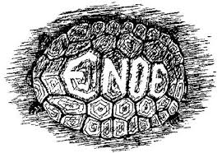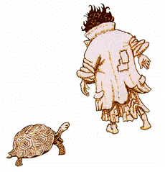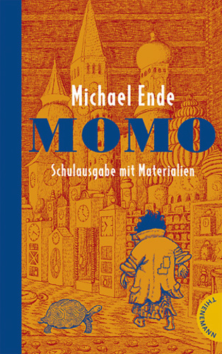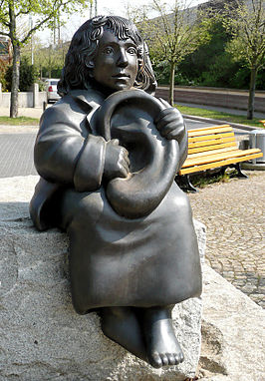

Momo en Cassiopeia

Eerste druk

Standbeeld van Momo in Hannover, op de Michael-Ende-Platz